Муниципальное бюджетное дошкольное образовательное учреждение
«Детский сад «Золотой ключик» с.Мирное»
Симферопольского района Республики Крым
ОКПО 00834797, ОГРН 1159102031692, ИНН/ КПП 9109010451/910901001,
Ул. Белова, дом 2а, с.Мирное, Симферопольский район, Республика Крым, 297503
тел/факс 0(652)59-85-07, e-mail:galina_guda@mail.ru

ОТЧЕТ о проведении летнего этапа
Всероссийской акции «Безопасность детства-2021»
в МБДОУ «Детский сад «Золотой ключик» с.Мирное»

На основании письма Уполномоченного по правам ребенка в Республике Крым от 01.05.2021г. № 396/02-25 в муниципальном бюджетном дошкольном образовательном учреждении «Детский сад «Золотой ключик» с.Мирное» с 1 июня по 31 августа 2021г. был проведен летний этап Всероссийской акции «Безопасность детства -2021».
Цель акции - проведение мероприятий, направленных на профилактику чрезвычайных происшествий с несовершеннолетними, в том числе, безопасность детей на дорогах, водных объектах, недопущение подростков на объекты строек и заброшенных зданий, профилактика выпадения детей из окон.
Участниками Всероссийской акции стали дети дошкольного образовательного учреждения в возрасте от 3 до 7 лет, родители воспитанников и сотрудники детского сада.
Профилактические мероприятия в рамках данной акции строились по нескольким направлениям, а именно:
- Дорожная безопасность;
- Пожарная безопасность;
- Безопасность детей на воде;
- Антитеррористическая безопасность, безопасность психического и физического здоровья детей, их благополучия в детском саду и за его пределами;
- Информационная безопасность
- Безопасность в быту.
С целью активизации и совершенствования работы по профилактике детского дорожно-транспортного травматизма, обеспечения безопасности несовершеннолетних детей воспитанники старшей группы "Абввгдейка" вместе с воспитателем совершили экскурсию к регулируемому пешеходному переходу, во время которой повторили дорожные знаки, вспомнили о том, как переходить проезжую часть дороги по пешеходному переходу, провели упражнения на развитие глазомера и бокового зрения у детей для формирования умения чувствовать и различать скрытую угрозу в дорожной среде. Дошкольники наблюдали за движением транспорта, пешеходов, различали транспортные средства по названию и величине (большой/маленький): легковой автомобиль, грузовой транспорт, маршрутка и т.п. Попутно воспитатель объясняла детям, насколько настоящие автомобили опаснее по сравнению со знакомыми им игрушечными.
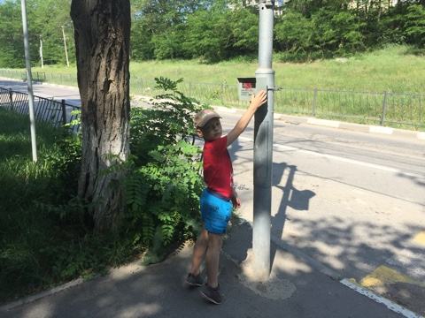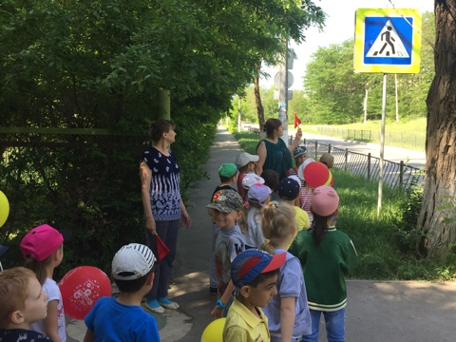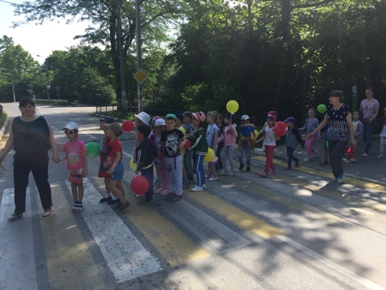

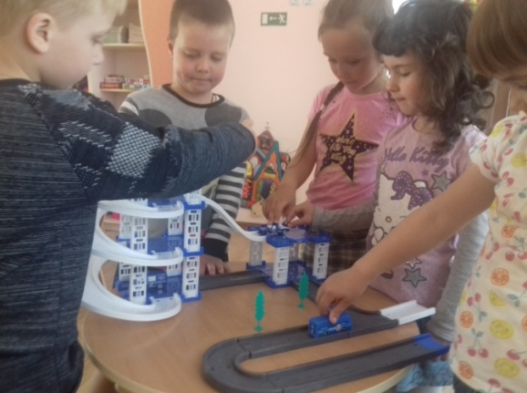
Во всех дошкольных группах прошли тематические беседы «Я иду в детский сад», «О правилах дорожного движения», «Улица полна неожиданностей». В младших группах были проведены настольные игры и просмотры мультфильмов о правилах дорожного движения. Дети высказали свои мысли, касающиеся участия в дорожном движении, рассказали, что они чувствуют, когда переходят дорогу или едут в транспорте.
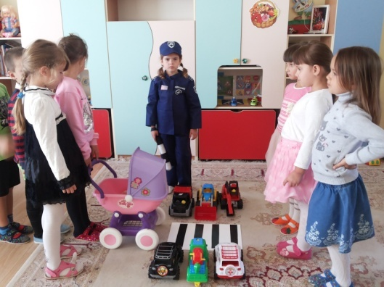
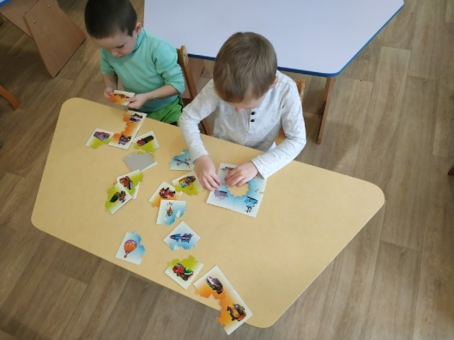
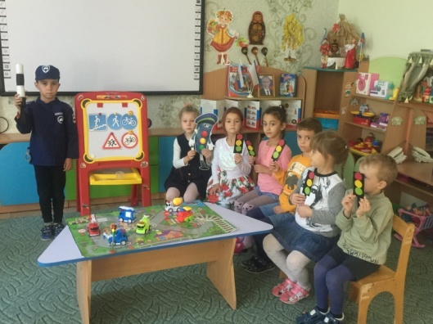
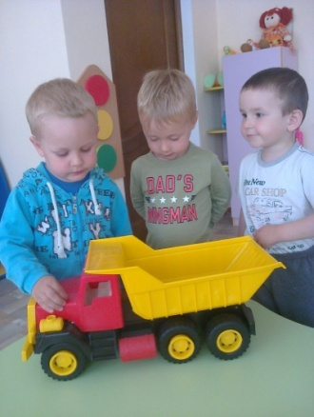
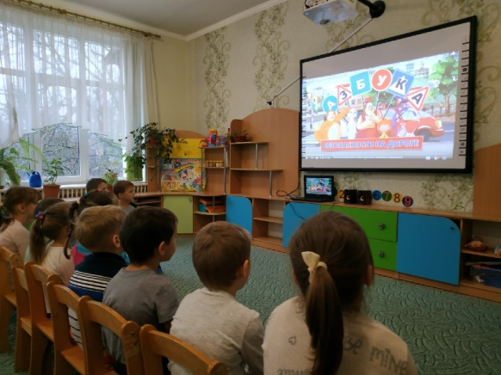
В целях восстановления навыков, связанных с соблюдением правил пожарной безопасности, не допущения чрезвычайных ситуаций при эксплуатации пожароопасных предметов и легковоспламеняющихся материалов в групповых помещениях были обновлены уголки безопасности, в группах организованы выставки детских рисунков «МЧС спешит на помощь», подготовлены плакаты и папки – передвижки для родителей (законных представителей) «Огонь – друг, огонь – враг», методические рекомендации для информационных стендов. С детьми были проведены: практические занятия с использованием ИКТ по профилактике пожаров и правилам пожарной безопасности дома, на улице, в лесу; профилактические беседы по темам «Осторожно – электроприборы!», «Кухня – не место для игр!», «Детские шалости с огнём» и т.п. Организован просмотр мультфильма «Фиксики. Электричество». Дошкольники учились покидать место пожара.
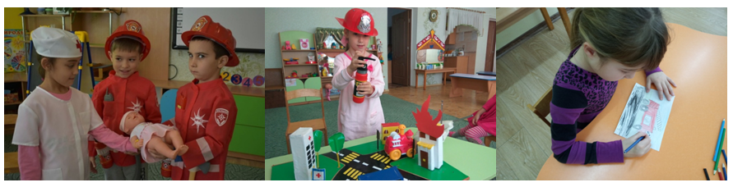

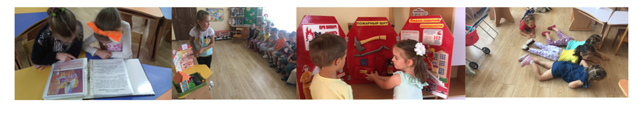

Лето невозможно представить себе без купания на водоемах. Но и здесь ребят подстерегают всевозможного рода опасности. Воспитатели вели беседы с детьми о том, что надо быть осторожными у воды, что нельзя ходить одним, без взрослого на речку, каналы, пруды, пляжи, нельзя играть возле котлованов и рвов с водой. Для закрепления знаний о безопасности у воды для детей средних и старшей групп прошли беседы с использованием наглядной агитации «Будь осторожен у воды», а затем дети выпустили плакат обращение к детям и родителям «Безопасность на воде».
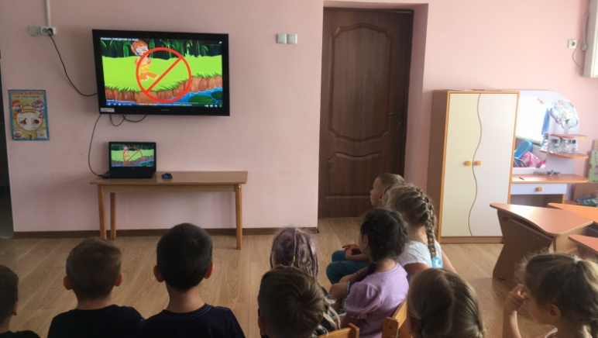
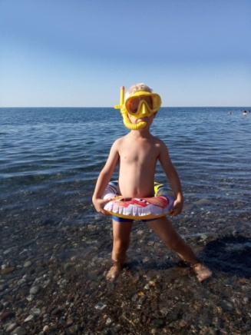

Для того чтобы дать ребенку знания о правилах безопасного поведения, сформировать умения правильно действовать в тех или иных ситуациях, помочь ему выработать привычку соблюдать меры предосторожности и умение оценивать собственные возможности по преодолению опасности с дошкольниками были проведены беседы о личной безопасности, акцентируя внимание детей на том, что разговаривать с незнакомыми людьми и тем более куда-либо идти с ними без родителей нельзя, объяснили детям, как себя вести, что делать и куда обратиться, если они оказались в трудной ситуации. Вместе с воспитателем ребята выпустили плакат «Осторожно, незнакомец».
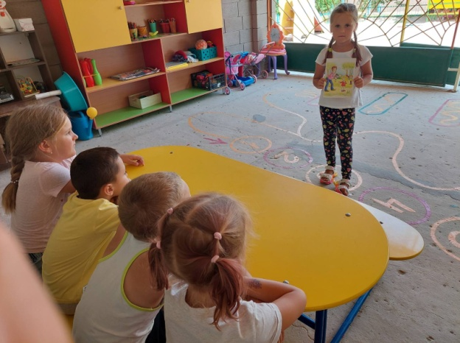
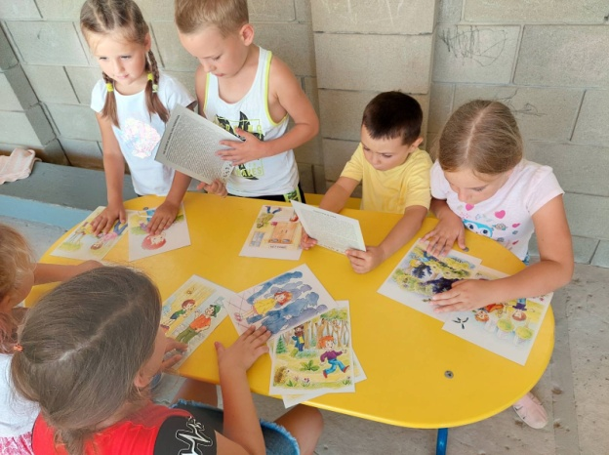

В городе нас окружает большое количество инженерных сооружений и коммуникаций, которые могут быть опасны для ребенка. Правила безопасного поведения существуют и здесь. С этой целью ребята вышли на прогулку и определили такие места - это, например, люки канализаций. С целью избежание возможных трагических последствиях в результате выпадения несовершеннолетних из окон, причиной которых могут стать: неограниченный доступ к открытым окнам, незакрепленные москитные сетки, а также безнадзорность малолетних детей, для родителей были организованы консультации по предупреждению несчастных случаев с детьми дома и на улице. С воспитанниками дошкольной образовательной организации проведена беседа "Открытое окно – опасность для ребёнка". Воспитанники старших групп провели акцию по распространению информационных листовок «Окно-опасность для ребенка».
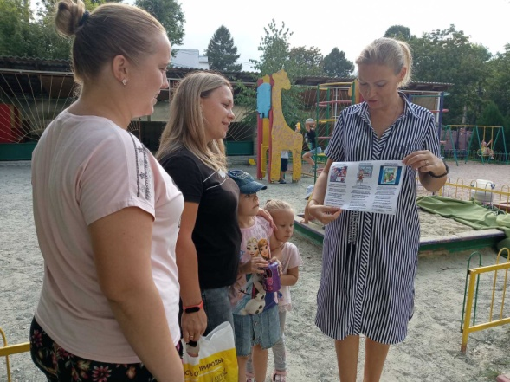
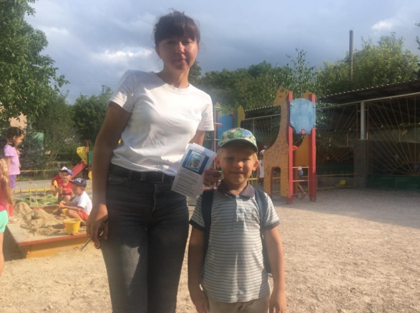
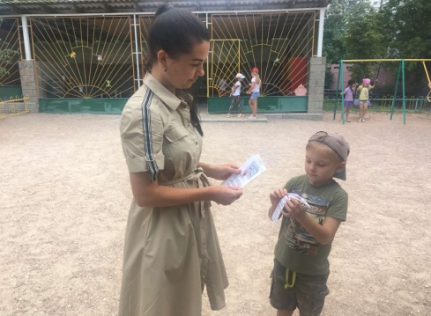
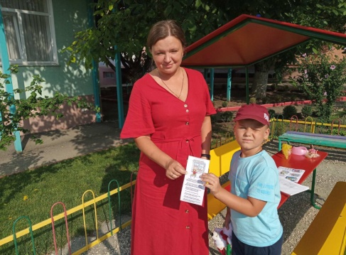
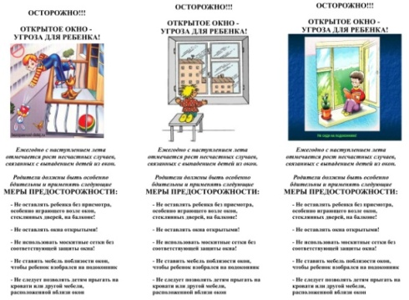
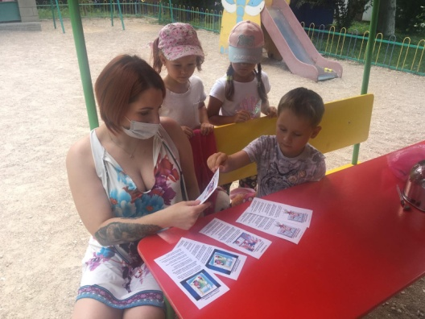
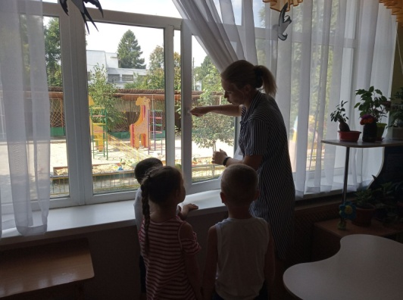
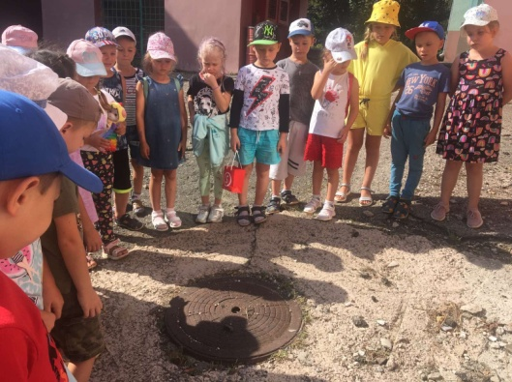

С целью обеспечения антитеррористической защищенности объектов с массовым пребыванием людей, предупреждения детского травматизма и закрепления правил поведения детей в экстремальных ситуациях с педагогами детского сада были проведены предупредительно-профилактические мероприятия:
-инструктаж о порядке действия при обнаружении предметов, подозрительных на содержание взрывчатых легковоспламеняющихся, радиоактивных и высокотоксичных веществ, взрывных устройств, огнестрельного оружия и боеприпасов, а также по выявлении. подозрительных лиц.
- инструктаж по охране жизни и здоровья детей в летний период и предупреждению детского дорожного травматизма.
- инструктаж о порядке действий в период массовых мероприятий.
В результате проведения профилактических мероприятий в рамках данной акции дети получили и усвоили знания о правилах поведения в чрезвычайных ситуациях, научились применять полученные знания в играх, инсценировках, в повседневной жизни.
Были объедены усилия педагогов и родителей в вопросе ознакомления детей с правилами безопасного поведения на улице, в транспорте, с незнакомыми людьми и их соблюдению в жизни; планомерно и активно распространялись знания о правилах дорожного движения среди родителей.
Разработаны наглядные материалы, оказывающие воздействие и познавательную стимуляцию на детей, формирование у детей знаний о культуре поведения на дороге, воспитанию ответственности за безопасность своей жизни и жизни других людей.

Старший воспитатель МБДОУ Л.М. Аметова

